“无限创新”江门科学技术奖
报奖工作手册

“无限创新”江门科学技术奖奖励工作办公室
二〇二一年制

目 录

时间安排 3
报奖指引 4
申报书 11
申报指南及填写说明 26
形式审查不合格内容 33
学科（专业）组评审范围 34
报奖常见问答 38
申报系统操作指引 42

时间安排
时间 | 工作安排
8月-9月 | 2021年“无限创新”江门科学技术奖申报提名工作
10月 | 组建评审委员会、开展形式审查和学科初评
11月 | 候选项目现场考察、评审委员会评审
12月 | 拟奖项目公示、获奖项目公告

2021年度“无限创新”江门科学技术奖
报奖指引

一、奖项名称
“无限创新”江门科学技术奖
二、主办及指导单位
主办单位：江门市高新技术产业促进会
指导单位：江门市科学技术局
支持单位：江门市慈善会
三、参考文件
《国务院办公厅印发关于深化科技奖励制度改革方案的通知》（国办函〔2017〕55号）
《科技部关于进一步鼓励和规范社会力量设立科学技术奖的指导意见》（国科发奖〔2017〕196号）
《广东省人民政府关于深化科技奖励制度改革方案的通知》（粤府办〔2018〕33号）
《广东省科学技术厅关于进一步鼓励和规范广东省社会力量设立科学技术奖的实施意见（试行）》（粤科规范字〔2019〕4号）
四、奖项设置
“无限创新”江门科学技术奖原则上分为一等奖、二等奖两个等级，对取得特别重大的科学发现、技术发明或者创新性科技成果的；在科学技术创新、科学技术成果转化和高新技术产业化中，对我市经济建设、社会发展或生态环境改善作出特殊贡献的，可授予特等奖。对优秀项目可评为优秀科技成果。
“无限创新”江门科学技术奖每年受理一次，每年授奖总数不超过52项。其中，特等奖不超过2项、一等奖不超过15项、二等奖不超过35项，根据奖励资金募集情况确定单项奖金数额。每年评选优秀科技成果不超过50项，不颁发奖金。
“无限创新”江门科学技术奖项目奖励人数为：特等奖不超过10人、一等奖不超过7人、二等奖不超过5人。
五、报奖条件
“无限创新”江门科学技术奖按照学科分类分成若干个评审组别。
报奖项目须在科学研究、技术创新、产业升级、科技合作等方面取得重大科技成果，并较好地解决工业科技、电子信息技术、生物医药、农林业、医疗卫生等行业的技术难题、发展瓶颈和热点问题，并符合以下条件之一：
（一）在实施技术开发项目中，自主创新，形成具有重大市场价值的新产品、新技术、新工艺、新设计、新材料和生物新品种等，并在实践中应用，取得显著的经济效益；
（二）在实施技术改造项目中，采用先进技术改造传统产业，提高产品质量，改善生产手段，提高工农业产能，取得显著的经济效益；
（三）实施产学研结合，开展技术开发、应用推广等工作中，完成科技创新，促进科学技术成果转化、产业化，创造出显著的经济效益；
（四）拥有重大科学发现或重大技术发明，具有重大科学价值或实用价值，推动行业科技进步与发展；
（五）在实施国民经济和社会发展计划的综合性基本建设工程和科学技术工程等重大工程项目中，总体技术水平、主要技术指标和经济指标达到市内领先水平以上；
（六）在实施社会公益项目中，从事科学技术基础性工作和社会公益性科学技术事业，经过实践检验，取得显著的社会效益。社会公益项目是指在环境保护、医疗卫生、自然资源调查及其合理利用、自然灾害监测预报及其防治等社会公益性科学技术事业中取得的，或者在计量、技术标准、科技信息、科技立法、科技档案等科学技术基础性工作中取得的并应用推广的科学技术成果。
六、申报要求
（一）申报“无限创新”江门科学技术奖的完成单位或联合申报的第一完成单位需在江门市注册成立3年以上。
（二）项目的成果已整体应用2年及以上（2019年8月31日之前应用），并按照有关申报要求提供应用情况、效益佐证材料和验收报告等。涉及有行政许可审批要求的，必须提交相应的行业许可批准证明材料（如新药、医疗器械、植物新品种、农药、化肥、兽药、食品、通信设备、电力设备、压力容器、“三废”排放、动物实验等），且获得批准时间达到2年以上（2019年8月31日前获批）。土木建筑工程类项目整体工程验收在2年以上（2019年8月31日前验收），并提供整体工程竣工验收报告。
对在新型冠状病毒肺炎疫情防控中发挥重要作用的科技成果，不受论文专著公开发表、行政许可审批或整体技术应用“满2年以上”的限制，第一完成单位需提供情况说明作为附件。
（三）项目所使用的的成果应为非涉密成果且无知识产权权属纠纷。代表性论文、专著的第一作者或通讯作者（主编或副主编）、发明专利的发明人、专利权人、成果登记以及成果评价中所列的完成人未列入项目完成人的，以及论文署名第一的单位、知识产权的权利人、成果登记以及成果评价中所列的完成单位未列入项目主要完成单位的，必须征得其个人或单位同意。项目第一完成人须亲笔撰写承诺内容、签署承诺函，由相关单位盖章，并将有关知情并同意不参与报奖证明材料存档备查。
（四）拒绝中间成果评奖，同一成果不得重复报奖。不受理存在完成人严重失信行为或违背科研伦理情形的项目。
七、评审标准
（一）特等奖的评审标准：在当代科学技术前沿取得重大突破或者在科学技术发展中卓有建树；在科学技术创新、科学技术成果转化和高新技术产业化中，对我市经济建设、社会发展或生态环境改善作出特殊贡献。特等奖项目从一等奖拟奖项目中择优推选。
（二）一等奖的评审标准：在技术上有重大创新，技术难度大，总体技术水平和主要技术经济指标达到省内先进以上水平，成为行业共性技术和关键技术，成果转化程度高，对本行业的技术进步和产业结构调整有重大作用，在行业得到广泛应用，取得重大的社会效益，对科技和社会进步具有重大意义。
（三）二等奖的评审标准：在技术上有较大创新，技术难度较大，总体技术水平和主要技术指标达到市内先进以上水平，成果转化程度较高，对行业的技术进步和产业结构调整有较大作用，在行业得到大范围应用，取得较大的社会效益，对科技和社会进步有较大意义。
（四）优秀科技成果的评审标准：在技术上有一定的创新和技术难度，总体技术水平和主要技术指标达到所在地区先进以上水平，并已实现科技成果转化，对行业的技术进步和产业结构调整有一定作用，取得一定的社会效益，对科技和社会进步有重要意义。
八、评审流程
（一）提名。2021年度“无限创新”江门科学技术奖实行提名制。县级及以上科技主管部门、3A等级以上商协会等可在本地区、本学科、本行业范围内提名“无限创新”江门科学技术奖候选项目，提名数量不限。提名单位应根据项目实际情况，合理选择一个提名等级，评审落选项目不再降级参评。
提名单位应遵守提名规则和程序，规范提供有关材料，对提名材料的真实性、准确性及有效性负责，并在提名、答辩、异议处理等工作中承担相应责任。报奖材料经提名单位签署提名意见后报送至“无限创新”江门科学技术奖奖励工作办公室（简称：奖励办）。
（二）受理。报奖材料由奖励办负责受理，并作形式审查和信用审查，符合条件的项目进入评审环节。
（三）评审。评审分两轮进行：第一轮为学科（专业）初评，第二轮为评审专家委员会综合评审。一等奖或以上的候选项目须参加现场考察和答辩环节。
（四）公示。拟授奖项目公示期为7个自然日。
（五）异议处理。公示期内，对评审结果有异议的，应当以实名书面形式向奖励办提出，并提交证明材料。
（六）授奖。公示无异议或经核实不影响授奖的，由奖励办报江门市高新技术产业促进会批准后进行授奖。
九、提名时间要求
（一）申报时间：2021年8月23日至9月24日24:00。
（二）提名单位网络提交截止时间：2021年9月30日24:00。
（三）纸质材料受理截止时间：2021年10月15日17:00。
十、申报方式
（一）填报和审核
完成人、完成单位、提名单位登陆申报系统（http://gch.rencaijituan.com）进行填报、审核等工作。完成单位登陆申报系统注册管理员账号，创建完成人账号。我市县级及以上科技主管部门提名账号由奖励办开通，3A等级以上商协会向奖励办申请提名资格，审核通过后开通提名账号。
申报人点击项目填报→“无限创新”江门科学技术奖，按要求填写申报书，并上传相关佐证材料。申报书内容要求真实、完整，文字描述要准确、客观。
提名单位对申报书及附件材料进行审核并填写提名意见。
奖励办对申报材料进行形式审查，审查通过后将生成PDF格式申报书，审查不通过的不予提交评审。
（二）申报书制作要求
申报书包括主件和附件。主件为申报系统生成的PDF格式申报书打印件，报送件必须与系统填报内容完全一致，不得再自行修改。完成人必须亲笔签名，提名单位、完成单位、完成人工作单位名称必须与法人单位公章一致。附件可以是扫描打印件或复印件，内容应与系统上传内容一致，不得擅自增加或删减。申报书采用胶装，封面为申报书首页。
（三）资料报送
各提名单位对所提名项目申报材料进行审查、汇总和报送。报送材料包括：每个项目申报书一式5份、提名项目汇总表1份。
十一、其他
“无限创新”江门科学技术奖评审组织工作接受江门市科学技术局、江门市民政局的监督和指导。
奖励实施过程中不收取报奖单位任何费用，并接受社会各界的监督。
十二、联系方式
奖 励 办：温慧燕3377911；王莹3377916
技术咨询：刘泽铭3377039
监督管理：梁烁峰3377912
邮箱：jmstpc@126.com
联系地址：江门市蓬江区港口路68号创业服务中心一期一楼

“无限创新”江门科学技术奖
项 目 申 报 书

项目名称：
第一完成单位： （盖章）
拟报奖级： □ 一等奖 □ 二等奖
联系人： 联系电话： 手机：
传真： 电子邮箱：
区（市）： 地址：

“无限创新”江门科学技术奖奖励工作办公室
二O二一年制

2021年度“无限创新”江门科学技术奖
申报书

专业评审组： 代码：

一、项目基本情况
项目名称 | 限30字
主要完成人
主要完成单位（盖章）
提名单位（盖章）
成果有无涉密 | □有 □无
所属学科
相关学科
所属国民经济行业
项目起止时间 | 起始： 年 月 日 | 完成： 年 月 日
任务来源

二、提名单位意见
提名单位
通讯地址 |  | 邮政编码
联系人 |  | 联系电话
电子邮箱 |  | 传真
提名意见：（限600字）

声明：我单位对提名书及全部附件材料进行了严格审查，确认该候选项目符合提名条件，提名材料全部内容属实，并按要求进行了公示，公示期满无异议，且不存在任何违反科研诚信和有关法律法规的情形。我单位承诺将严格按照“无限创新”江门科学技术奖奖励工作办公室的有关规定和要求，认真履行作为提名者的义务并承担相应的责任。如产生争议，保证配合做好调查处理工作。如有虚假或违纪行为，愿意承担相应责任并接受相应处理。

提名等级： □一等奖 □二等奖

单位（盖章）

年 月 日

第一完成人声明：本人同意提名者的提名意见以及提名等级。

第一完成人签名： 年 月 日

三、项目简介
（限1200字）

四、主要科技创新
（包括主要科技创新、研究局限性两部分，共限3000字）

五、客观评价
（共限1500字）

六、应用情况和效益
1. 应用情况
（共限1000字）

2. 主要应用单位情况表(限10项)
序号 | 应用单位名称 | 应用技术名称 | 应用起始时间 | 应用单位联  系人及电话 | 应用情况概述
1 |  |  | 年 月
2 |  |  | 年 月
3 |  |  | 年 月
4 |  |  | 年 月
5 |  |  | 年 月
6 |  |  | 年 月
7 |  |  | 年 月
8 |  |  | 年 月
9 |  |  | 年 月
10 |  |  | 年 月

3. 经济效益和社会效益
（共限1000字）

七、主要完成人情况表
第__完成人 | 姓 名 |  |  | 性 别 |  |  |  | 国 籍
证件类型 |  | 证件号码 |  |  |  |  |  | 民 族
出 生 地 | 省（自治区） 市 |  |  | 籍 贯 |  |  |  | 出生日期 |  | 年 月 日
毕业院校 |  |  |  |  |  | 毕业时间 |  | 年 月 日
最高学历 |  |  |  |  |  | 最高学位
职 称 |  |  |  |  |  | 职 务
党 派 |  |  | 归国人员 |  |  |  |  | 归国时间
工作单位 |  |  |  |  |  |  |  | 所 在 地
二级单位 |  |  |  |  |  |  |  | 联系电话
电子邮箱 |  |  | 移动电话 |  |  |  |  | 传 真
通信地址 |  |  |  |  |  |  |  | 邮政编码
专业、专长
完成单位 |  |  |  |  |  |  |  | 所在地
参加项目的起止时间 | 年 月 日 至 年 月 日
曾获省级以上科技奖情况：

对本项目主要贡献：

主要贡献支撑材料：

声明：  该项目是本人本年度被提名的唯一项目，本人同意完成人排名。  本人承诺遵守有关规定和要求，保证所提交的材料真实有效，且不存在任何违反科研诚信和有关法律法规及侵犯他人知识产权的情形。如产生争议，保证配合做好调查处理工作。如有虚假，愿承担相应责任并接受相应处理。  本人签名：  年 月 日 |  |  |  |  | 完成单位声明：  本单位确认该完成人情况表真实有效，对该项目按要求进行公示，公示期满无异议，且该项目不存在任何违反科研诚信和有关法律法规及侵犯他人知识产权的情形。如产生争议，保证配合做好调查处理工作。  完成单位（盖章）  年 月 日 |  |  |  | 工作单位声明：  本单位已按要求进行公示且无异议，同意该完成人参与本年度“无限创新”江门科学技术奖申报。  工作单位（盖章）  年 月 日
注：每位完成人单独填一份表，每份表占一页，表格可复制增加。
八、主要完成单位情况表
第__完成单位 |  | 单位名称
法定代表人 |  |  | 单位性质 |  | 所在地
联系人 |  |  | 联系电话 |  | 移动电话
是否高新技术企业 |  | □高新技术企业 □科技型中小企业 □一般企业
传 真 |  |  |  | 邮政编码
通讯地址
电子邮箱
对本项目的主要贡献
对本项目的主要贡献 | 主要贡献支撑材料：
声明 | 声明：我单位承诺遵守有关规定和要求，保证所提交的材料真实有效，且不存在任何违反科研诚信和有关法律法规及侵犯他人知识产权的情形。如产生争议，保证配合做好调查处理工作。如有虚假，愿承担相应责任并接受相应处理。  法定代表人签名： 完成单位（公章）  年 月 日 年 月 日
注：每个完成单位单独填一份表。

九、评审意见
学 科（专 业）组 评 审 意 见
提名该项目为（ ）等奖候选项目。

专家签名：

年 月 日
“无限创新”江门科学技术奖评审委员会评审意见
该项目为（ ）等奖拟奖项目。

“无限创新”江门科学技术奖奖励工作办公室（盖章）
年 月 日

十、主要证明目录
1. 知识产权和标准规范目录（限10个）
序号 | 知识产权  （标准）  类别 | 知识产权（标准）  具体名称 | 国家  （地区） | 授权号  （标准编号） | 授权（标准发布）日期 | 证书编号（标准批准发布部门） | 权利人（标准起草单位） | 发明人（标准起草人） | 发明专利（标准）有效状态
1
2
3
4
5
6
7
8
9
10
注：本表所填知识产权指在国内外获得的专利、计算机软件著作权和其他知识产权。对于发明专利以外的其他知识产权，根据实际情况填写相应栏目，发明人一栏可不填。所有知识产权和标准规范应于2021年8月31日前授权、发布。“授权号”是指专利号（如中国大陆专利为ZL加13位数字）或软件著作权登记号；“证书编号”是指专利证书或软著登记证书的编号。

2. 代表性论文、专著 （限5篇，非必填）
序号 | 论文专著名称 | 刊名 | 年卷页码 | 发表时间 | 通讯  作者 | 第一  作者 | 其他作者 | 他引总次数 | 论文署名单位是否包含国外单位
1 |  |  | (xx年xx卷xx页)
2
3
4
5
合计

注：代表性论文、专著可以不提供，若提供则需满足发表在国内期刊的论文或国内出版的专著不少于1篇（部）
补充说明（视情填写）：
3. 承诺函
承 诺 函
（请第一完成人亲笔手写以下承诺内容，亲笔签名后由第一完成单位盖章）
本人承诺：（1）本项目所列知识产权和论文符合科研诚信的相关规定，遵循国际公认的科研伦理规范和生命伦理准则等提名要求，无争议。（2）已明确告知所列知识产权的权利人和发明人、论文（专著）所有作者和单位：所列知识产权和论文（专著）用于提名2021年度“无限创新”江门科学技术奖，如项目获奖，所列知识产权和论文（专著）不得再次参评。（3）未列入项目主要完成人的知识产权权利人和发明人，论文第一作者、通讯作者（含共同第一作者、共同通讯作者）和署名第一的单位，专著主编和副主编，结题验收、成果评价和成果登记证明中的完成人和完成单位已出具“同意不参与报奖声明”，与其他作者等相关人员和单位的有关知情证明材料均存档备查。（4）如因上述事项引发争议，将积极配合调查处理并承担相应责任。
手写区域：
第一人完成人（签名）： 第一完成单位（盖章）：

年 月 日 年 月 日
4. 技术评价及国家法律法规要求行业审批文件目录
（1）结题验收证明（只附验收意见、专家名单、完成单位名单、完成人名单、成果登记证书）
序号 | 计划（基金）名称 | 项目名称 | 项目编号 | 结题（验收）时间 | 评价部门 | 成果登记证明
1
2
3

（2）成果评价证明（只附成果评价意见、专家名单、完成单位名单、完成人名单、成果登记证书）
序号 | 成果名称 | 评价证书编号 | 评价时间 | 评价部门 | 成果登记证明
1
2
3

（3）行业许可文件及检测证明（新药、医疗器械、动植物新品种、农药、化肥、兽药、食品、通信设备、电力设备、压力容器等批准文件）
序号 | 批件类别 | 批件名称 | 批件编号 | 发证部门 | 首次  发证时间 | 最新  换证时间
1
2
3

（4）实验动物合格证明（论文、知识产权、主要科技创新论述中涉及动物实验的必填）
序号 | 论文、知识产权编号或主要科技创新点 | 动物品系（品种）、数量 | 动物实验证明编号 | 动物质量合格证明编号
1
2
注：主要科技创新论述中的动物实验与所附的论文中的动物实验相符的，只需填论文名称。只有科技创新论述的，请填动物实验名称。

（5）环保证明
项目实验、生产过程中“三废”排放 | 排放物 | 环保达标证明材料
□有 □无 | □废水 □废气 □废物

5. 完成人、完成单位合作关系说明
1. 完成人合作关系：
2. 完成单位合作关系：

完成人、完成单位合作关系情况汇总表
序号 | 合作方式 | 合作者/  项目排名 | 合作时间 | 证明材料 | 备注
完成人合作关系情况
1
2
3
4
5
完成单位合作关系情况
1
2
3
4
5
承诺：本人作为项目第一完成人，对本项目完成人、完成单位合作关系及上述内容的真实性负责，特此声明。
第一完成人签名：

6. 其他证明
1. 应用情况和效益佐证材料
2. 支撑本项目主要科技创新、客观评价及完成人贡献的其他证明材料

十一、附件（纸质材料按以下顺序装订，内容与电子版一致）
1．主要完成单位营业执照或法人登记证。
2．主要完成人身份证明、职务职称证明。
3．知识产权和标准规范等证明。（知识产权：提交证书页和摘要页。标准规范：提交封面和前言页。）
4．代表性论文、专著。（论文提交全文；专著提交首页、版权页、编委页、核心内容和文献页）
5．应用满2年的佐证材料或为新型冠状病毒肺炎疫情防控的科技成果的情况说明。
6．结题验收证明。（验收意见、完成单位名单、完成人名单）
7. 成果评价证明。（不作硬性要求）
8. 检测证明及行业行业许可文件。
9. 实验动物合格证明。
10. 环保证明。
11. 其他证明。（指支撑本项目主要科技创新、客观评价及完成人学术贡献的证明材料。）

2021年度“无限创新”江门科学技术奖
申报指南及填写说明

《“无限创新”江门科学技术奖报奖申报书》填写说明：
《“无限创新”江门科学技术奖项目申报书》是科学技术奖励评审的基本技术文件和主要依据，必须严格按规定的格式、栏目及所列标题如实、全面填写。
以下按《申报书》栏目顺序说明填写要求：
一、项目基本情况
1. 专业评审组及代码：按项目主要科技创新点所属学科领域在本手册末尾表格中选择专业评审组。
2. 项目名称（中文）：限30字。应围绕核心技术内容，简明、准确地反映出主要科技创新的内容和特征，项目名称中一般不使用xx 研究的表述，不得出现企业名称和具体商品品牌等字样，不用英文缩写。
3. 主要完成人、主要完成单位：均按照贡献大小从左到右、从上到下顺序排列。主要完成单位指具有法人资格的单位。
4. 提名单位：县级以上科技主管部门、3A等级以上行业协会、学会等可提名“无限创新”江门科学技术奖候选项目。
5. 成果有无涉密：涉及国防和国家安全，并且不能公开的项目，应该向国家所属对口部门申报科学技术奖。
6. 所属学科：应以提名项目的主要技术创新点作为选择所属学科的依据，在本手册末尾表格 “对应一级、二级、三级学科” 中选择。注意“所属学科”与“专业评审组名称”的一致性。
7. 相关学科：指项目涉及的其他相关学科，在本手册末尾“对应一级、二级、三级学科”中选择。
8. 所属国民经济行业：国民经济行业分类（GB/4754-2011）分20个门类：A农、林、牧、渔业；B采矿业；C制造业；D电力、热力、燃气及水生产和供应业；E建筑业；F批发和零售业；G交通运输、仓储和邮政业；H住宿和餐饮业；I信息传输、软件和信息技术服务业；J金融业；K房地产业；L租赁和商务服务业；M科学研究和技术服务业；N水利、环境和公共设施管理业；O居民服务、修理和其他服务业；P教育；Q卫生和社会工作；R文化、体育和娱乐业；S公共管理、社会保障和社会组织；T国际组织。
9. 项目起止时间：起始时间指项目立项、任务下达、合同签署等标志项目开始研制的日期；完成时间指整体项目通过验收、审批或正式投产日期（要求在2019年8月31日前）。无法精确到“日”的，统一填写“1日”
10. 任务来源：包括：A、国家计划，B、部委计划，C、省计划，D、市计划，E、基金资助，F、国际合作，G、其他单位委托，H、自选，I、非职务，J、其他。
A、国家计划：指正式列入国家计划项目；
B、部委计划：指国家计划以外，国务院各部委下达的任务；
C、省计划：指国家计划、部委计划以外，由省或通过有关厅局下达的任务；
D、市计划：指国家计划、部委计划、省计划以外，由市或通过有关市局下达的任务；
E、基金资助：指以国家和省基金形式资助的项目；
F、国际合作：指由外国单位或个人委托或共同研究、开发的项目；
G、其他单位委托：指各种企事业单位委托的项目。
H、自选：指本单位提出或批准的，占用本职工作时间研究开发的项目；
I、非职务：指非本单位任务，不利用本单位物质条件和时间所完成与本职工作无关的或者无正式工作单位的研究开发项目。
J、其他：不能归属于上述各类的研究开发项目。
二、提名单位意见
限600字。提名单位应认真审阅提名材料。对科技创新点的创新性、先进性、经济社会效益、生态环境效益、市场应用价值和推动行业科技进步的作用等方面进行概述，并对照“无限创新”江门科学技术奖的授奖条件，写明提名理由。由提名单位法定代表人签名，并在提名单位盖章处盖章。
※提示：评审按提名等级进行，不降级评审。
三、项目简介
项目简介：限1200字。应包含项目主要技术内容、授权专利情况、技术经济指标、应用及效益情况等。
四、主要科技创新（限3000字）
1. 主要科技创新（限2500字）
该部分是提名书的核心内容，也是评价项目、处理异议的重要依据。按照提纲要求，以核心知识产权证明为依据，客观、准确、完整地阐述项目的立项背景，技术内容中具有创新性、创造性的关键技术，客观、详实地对比当前国内外同类技术的主要参数、效益及市场竞争力等进行阐述。经济效益显著的项目应突出关键技术或系统集成的创新性、市场竞争力、成果转化程度、所取得的经济效益，以及对行业技术进步和技术跨越的促进作用。社会公益显著的项目应突出关键技术或系统集成的创新性、推广应用程度、所取得的社会效益，以及对科技发展和社会进步的意义。此部分不得涉及评价类文字。
科技创新点按重要程度排序。每项科技创新点在阐述前应首先说明所属的学科分类名称和支持其成立的知识产权授权号、论文的附件序号等。
2. 科技局限性（限500字）
简明、准确地阐述本项目在现阶段还存在的科技局限性及今后的主要研究方向。
五、客观评价（限1500字）
围绕科技创新点的创新性、先进性、应用效果和对行业科技进步的作用，做出客观、真实、准确评价。填写的评价意见要有客观依据，主要包括与国内外相关技术的比较，国家相关部门正式做出的技术检测报告、验收意见、成果评价结论，国内外同行在重要学术刊物、学术专著和重要国际学术会议公开发表的学术性评价意见，国内外重要科技奖励等，可在附件中提供证明材料。非公开资料（如私人信函等）不能作为评价依据。
六、应用情况和效益
1. 应用情况（限1000字）
应就本项目技术应用的对象（如应用的单位、产品、工艺、工程、服务等）及规模情况进行概述。
2. 主要应用单位情况表
选择部分主要应用单位按列表要求填写，限10个。
3. 经济效益和社会效益（限1000字）
（1）近三年经济效益：仅填写针对本项成果所产生的的经济效益。填报数据应有真实来源和支撑证据。
完成单位的经济效益：指本项目的所有完成单位就本项技术的转让收入以及生产应用所产生的新增销售额和新增利润。
其他应用单位的经济效益：“其他应用单位”应在“主要应用单位情况表”所列单位范围之内，但非本项目的完成单位。在填报时应用单位应扣减技术应用前的该项产品或服务的销售基数，填报数据中如包含纳入合并范围子公司相关数据的，需要抵消重复计算的部分；如果技术应用仅对相关产品或服务产生部分影响，需考虑技术应用的贡献率，并在填报说明中要对技术贡献率的测算依据和完整的计算过程进行详细说明。
经济效益的有关说明及各栏目的计算依据：需说明新增销售额和新增利润的数据来源，如会计报表、单位财务部门核准出具的财务证明、广东省技术合同认定登记证明，以及其他证明内容。
其他经济效益指标的有关说明：如果项目申报单位认为新增销售额、新增利润两个指标不能有效反映本项目的经济效益贡献，项目单位可自行增加其他效益指标，但需说明其他经济指标的数据来源、计算方法和计算过程。包括新增税收、减少损失、降低成本、降低能耗等。
（2）社会效益:应说明本项目在推动科学技术进步、保护自然资源和生态环境、提高国防能力、保障国家和社会安全、改善人民物质文化生活、提升健康水平、提高国民科学文化素质和培养人才等方面所起的作用。
应在附件中提供能证明本项目整体技术已实施应用两年以上（2019年8月31日之前应用）的佐证材料。对在新型冠状病毒肺炎疫情防控中发挥重要作用的科技成果，不受论文专著公开发表、行政许可审批或整体技术应用“满2年以上”的限制，需提交第一完成单位（或第一完成人所在单位）提供的情况说明作为附件。
七、主要完成人情况表
完成人按贡献大小排序。
1. 国籍：所列完成人均应为中国公民。
2. 证件：香港、澳门、台湾居民需提供居民身份证，台湾居民还须经台湾地区公证机构公证。
3. 完成人：提名特等奖的项目完成人不超过20人，提名一等奖的项目完成人不超过15人，提名二等奖的项目完成人不超过10人。应严格按照所提名等级的完成人数量要求填写完成人。
4. 工作单位：填写完成人被提名时所在的工作单位，应为法人单位，单位名称应与单位公章一致。
5. 二级单位：填写具体部门，如大学的院系等。
6. 完成单位：填写完成人参与本项目主要研究工作时所在单位（应为法人单位），单位名称应与单位公章一致。如涉及多个单位，应根据贡献大小填写一个单位。
7. 曾获省级以上科技奖情况：填写完成人获得省级以上科技奖的获奖年度、奖种、等级、项目名称、排名及证书编号，没有的可以填写“无”。
8. 对本项目的主要贡献：限200字。应具体写明完成人对本项目做出的实质性贡献并注明对应主要科技创新中所列第几项创新点。与他人合作完成的科学发现，要详细说明本人独立于合作者的具体贡献。
9. 工作单位和完成单位应在单位盖章处加盖单位公章。
八、主要完成单位情况表
所列完成单位须均为法人单位，且第一完成单位须为江门市辖区内注册的法人单位。各完成单位需提供“法人证书”并提供纸质件。
提名特等奖的项目单位数不超过15个，提名一等奖的项目单位数不超过10个，提名二等奖的项目单位数不超过8个。应严格按照所提名等级的完成单位数量要求填写完成单位。
1. 单位名称：应与法人单位公章和“法人证书”完全一致。不得填写非法人单位名称或单位简称。
2. 对本项目的主要贡献：应如实写明该完成单位对第几项科技创新做出了创造性贡献，在第几项知识产权中体现。
3. 主要贡献支撑材料：填写支持本单位贡献的证明材料的附件编号，如知识产权、论文专著、技术评价证明等。
九、评审意见
由评审专家填写。
十、主要证明目录
1. 知识产权和标准规范等目录（限10个）：按与主要科技创新点的密切度和重要性排序。应填写直接支持本项目主要科技创新点成立且已授权的知识产权，包括发明专利、计算机软件著作权、集成电路布图设计权或植物新品种权等和标准规范等，以及已发布的标准规范等。知识产权权利人、发明人均不是项目完成人或完成单位的，不得列入本表。所列专利证书颁发日期、标准规范发布日期应在2021年8月31日之前。填写注意事项：
对于发明专利，知识产权类别选择发明专利，然后依次填写发明专利名称，授权国家（地区），专利号，授权公告日，专利证书上的证书号，专利权人，发明人以及专利的有效状态。
（1）发明专利：知识产权类别选择发明专利，依次填写发明专利名称、授权国家（地区）、专利号，授权公告日、专利证书上的证书号、专利权人，发明人以及专利的有效状态。
（2）其他类型：根据实际情况填写相应栏目，发明人一栏可不填。
知识产权的权利人、发明人未列入完成人的，以及知识产权的权属单位未列入完成单位的，还应出具“同意不参与报奖声明，由第一完成单位存档备查。
2. 代表性论文、专著等（限5篇）：按重要程度排序。发表在国内期刊的论文或国内出版的专著不少于1篇（部）。
（1）所列代表性论文、专著应以国内为主完成，知识产权归国内所有，论文、专著署名第一单位（标号为1的单位）不是国内单位的，不得列为代表性论文、专著。
（2）所列代表性论文、专著发表日期应在2021年8月31日之前。论文发表时间以所刊登正式刊物在线论文发表时间计算，但须提交发表时间的证明。
（3）“第一作者”、“通讯作者”、“其他作者”应填写中文汉字姓名（无中文姓名除外）。对于某些学科论文没有通讯作者或第一作者概念的，表格相应栏目可不填写，但要在本页“补充说明”中加以说明。“其他作者”指该论文公开发表时所署名的所有国内作者。
（4）代表性论文、专著应征得所有未列入项目主要完成人的作者和未列入主要完成单位的署名单位的同意。所列论文、专著的第一作者或通讯作者（主编、副主编）未列入主要完成人的，署名第一的单位未列入主要完成单位的，还应出具“同意不参与报奖声明” ， 由第一完成单位存档备查。
（5）他引总次数应按检索报告的检索结果填写。
（6）在提名书其他部分出现的论文他引统计次数，必须是检索报告的他引统计情况。其他论文专著的他引统计情况不得列入或出现在提名书中。

同意不参与报奖声明
2021年度“无限创新”江门科学技术奖项目名称
承诺对象 | □论文  □专著 | □发明专利  □实用新型  □计算机软件著作权  □新药证书  □植物新品种  □行业许可 | □结题验收证明 | □成果评价  证明 | □成果登记
成果名称
知情承诺：
本人/本单位_______是“<承诺对象>”“<成果名称>”的“<第一作者、主编、权属单位、完成单位…>”，知晓并同意该“<承诺对象>”作为 “<项目名称>” 项目申报2021年度“无限创新”江门科学技术奖的支撑材料。
本单位同意不参与“<项目名称>”项目申报2021年度“无限创新”江门科学技术奖。若项目于本年度获奖，该“<承诺对象>”将不再作为以后年度“无限创新”江门科学技术奖的支撑材料。
特此声明！

声明人签名/声明单位盖章

年 月 日

3. 承诺函：第一完成人亲笔手写承诺内容，亲笔签名后由第一完成单位盖章。
4. 技术评价证明目录及国家法律法规要求行业审批文件目录：
（1）结题验收证明：所列课题必须已完成结题，结题验收证明须附验收意见、专家名单、完成单位名单、完成人名单。若已经过科技成果登记，可附上相应证明。
（2）成果评价证明：若已经过科学技术成果评价，可附上相应证明，不作硬性要求。成果评价证明须附专家组评价意见、专家名单、完成单位名单、完成人名单、成果登记证明。
（3）行业许可文件及检测证明：对国家法律法规涉及有审批要求的项目，必须提交相应的批准证明材料，如：新药、医疗器械、植物新品种权、农药、化肥、兽药、食品、通信设备、电力设备、压力容器等。且审批时间应在2019年8月31日之前。
（4）凡论文、专著和重要科学发现中涉及动物实验的，须同时提供“实验动物质量合格证明和动物实验证明”。
（5）实验和生产过程中有“三废”排放的，须提供环保部门出具的环保合格证明材料。
结题验收、成果评价、成果登记证明中列明的完成人和完成单位未列入主要完成人和主要完成单位的，还应出具“同意不参与报奖声明” ， 由第一完成单位存档备查。
5. 完成人合作关系说明：限1000字。简要叙述完成人在项目中的合作经历，包括合作时间、方式、产出及证明材料等，由第一完成人声明对上述内容真实性负责并签名，并填写“完成人合作关系情况汇总表”。
合作方式：包括专著合著、论文合著、共同立项、共同知识产权、成果评价、工艺规范、产业合作及其他。
合作者/项目排名：填写此项合作内容中涉及的完成人及其在项目中的排名，合作者应该在证明材料中体现，如论文、专著等。
合作时间：合作时间应在本项目起始至完成时间范围内。
合作成果：只需要列出成果名称，如论文名称、专著名称、发明专利名称、合同名称等。
证明材料：直接列出证明材料的附件编号即可（一般在论文专著、知识产权、技术评价以及其他证明材料中体现）。
6. 其他证明：
（1）应用情况和效益佐证材料：指能够证明本项目应用情况和效益的佐证材料。
（2）其他：指支撑本项目主要科技创新、客观评价及完成人学术贡献的证明材料。

应用证明
应用技术名称
应用单位
单位注册地址
联系人 |  |  | 电话
应用成果起止时间
经济效益（万元人民币）
年度 | 2018年 | 2019年 |  |  | 2020年 |  | 合计
新增销售额
新增利润
所列经济效益的有关说明及计算依据：

具体应用情况：

应用单位法定代表人签名：  年 月 日 |  |  |  | 应用单位盖章  年 月 日

2021年度“无限创新”江门科学技术奖
形式审查不合格内容
请各提名单位严格按照形式审查的要求进行项目初审，凡涉及其中一项即认为不合格，不得提名：
1. 完成单位非独立法人单位，第一完成单位不是江门市辖区内所属单位；
2. 主要成果不是江门市内单位完成的；
3. 提供了知识产权权利人、发明人均不是项目完成人或完成单位的知识产权；
4. 代表性论文、专著署名第一单位不是国内单位；
5. 未提交国内发表的代表性论文、专著（可以不提交论文专著，若提交则至少有一篇在国内发表）；
6. 代表性论文、专著的第一作者或通讯作者（主编或副主编）、发明专利的发明人、专利权人、成果登记以及成果评价中所列的完成人未列入项目完成人；
以及论文署名第一的单位、知识产权的权利人、成果登记以及成果评价中所列的完成单位未列入项目主要完成单位；
（必须征得其个人或单位同意。项目第一完成人须亲笔撰写承诺内容、签署承诺函，由相关单位盖章，并将有关知情并同意不参与报奖证明材料存档备查）
7. 所列主要知识产权证明、所列论文或专著、主要技术评价证明材料在以近五年度省科技奖获奖项目或本年度其他项目中重复使用；
8. 提交了未授权的知识产权；
9.完成人未在签名处亲笔签名，第一完成人未亲笔手写“承诺函”内容，未在“承诺函”、“完成人合作关系说明”中亲笔签名，完成人“对本项目主要贡献”一栏未填写“主要贡献支撑材料”；
10.完成人工作单位、完成单位未在单位盖章处盖章；第一完成单位未在“承诺函”盖章；
11.完成人为提名项目中结题验收、成果评价专家；
12.完成单位名称、“法人证书”单位名称、单位公章三者不一致；
13.完成单位未在单位盖章处盖章，法定代表人未在签名处签名；
14.完成单位“对本项目主要贡献”一栏未填写“主要贡献支撑材料；
15.提名单位未在首页及提名意见两处盖章或亲笔签名；
16.项目未提供“结题验收证明”；
17.国家或省部级计划立项的项目，未提供项目验收结题报告等有效证明材料；
18.涉及动物实验的未提供实验动物合格证明；
19.项目整体技术应用时间不足两年，即2019年8月31日后才开始应用；
20.土木建筑工程类项目未提交工程竣工验收报告，或验收时间不足2年，即2019年8月31日后验收；按规定需要行政审批的项目，未提交相关部门的审批证明，或者行政审批时间未满2年，即2019年8月31日后批准；
21.电子版材料与书面材料不一致；
22.未按附件目录要求提供附件材料；
23.其他不符合“无限创新”江门科学技术奖有关规定和要求的情况。

2021年度“无限创新”江门科学技术奖
学科（专业）组评审范围

组别  代码 | 专业评审组  名称 | 对应一级、二级、三级学科
J01 | 农业组 | 210 农学科学技术  作物育种技术、作物品种与种质资源、作物新品种、作物栽培技术与方法、作物耕作技术、作物播种与栽植技术、田间管理技术、土壤与肥料、植物保护技术、生态农业技术、园艺、果树、农业工程、农药应用、农产品贮藏保鲜与加工、农业生物工程应用、农业昆虫、农业信息技术应用、农业标准、农业综合技术、蚕桑栽培、农业机械与应用  农艺学（含种子学、作物育种学与良种繁育学等）、植物保护学（含植物免疫学、植物药理学、植物病理学等）  农艺学（含作物形态学、作物栽培学、作物种质资源学、作物耕作学、植物营养学等）、植物保护学（含植物病虫子害测报学等）  220林业科学技术  林木育种技术、林业品种与种质资源、林业栽培技术与方法、防护林工程、林业生物工程应用、森林经营管理技术、森林保护技术、经济林作物、能源林作物、林业工程、风景林作物、园林、农业机械与应用、木材加工、野生药材驯化及栽培  林业基础科学（含森林地理学、森林水文学等）  野生动物保护与管理  230家畜禽、兽医科学技术  家畜、家禽、兽医学、养蚕、养蜂、兽药、动物生物工程应用、饲养技术、产品检测技术、畜禽机械与应用、家畜禽与兽医科学基础学科  240 水产科学技术  水产品种选育技术、水产增殖技术、水产养殖技术、水产饲料技术、水产保护技术、养殖水体生态管理技术、水产病害防治技术、捕捞技术、水产品贮藏与加工技术、水产生物运输技术、水产品保鲜技术、水生生物转基因技术、水产工程、水产资源
J02 | 机电及电子信息组 | 460机械科学技术  机械设计与制图、机械零件及传动技术、机械设备振动噪声与寿命、机械制造工艺与设备、刀具技术、机床技术、通用机械设备制造技术、通用机械零件部件制造技术、商业用机械设备制造技术、金融用机械设备制造技术、机械制造自动化技术  465仪器仪表科学技术  仪器仪表技术、工业自动化仪表、电工仪器仪表、光学仪器、分析仪器与环境监测仪器、实验室仪器与真空仪器、试验机与无损探伤仪器、专用仪器仪表  470 动力与电气科学技术  热工工程技术、动力机械工程、新能源利用、电气工程、发电及电站工程、输配电工程、电力系统、独立电源技术、电工专用设备制造及自动化技术、制冷机械和设备  510 电子、通信与自动控制技术  电子技术、真空电子技术、电子元器件与组件技术、光电子技术激光技术、半导体与集成电路技术、电子专用材料技术、应用电子技术及设备、家用电子产品设计与制造技术  信息处理技术、信息安全技术、通信技术、邮政工程技术、雷达工程、无线电导航技术、导航系统、电子与通信工业专用设备制造技术  515 自动控制科学技术  流体传动与控制技术、射流控制技术  农业机械设备设计与制造技术、家禽饲养机械设计与制造技术、水产机械技术、林业工程机械设计与制造技术、纺织机械与设备设计与制造技术、食品机械设备设计与制造技术、化工机械制造及自动化技术、土木工程机械设计与制造技术、冶金机械制造及自动化技术、冶金铸轧机械设计与制造技术、矿山工程机械设计与制造技术  自动控制技术、自动化元件部件技术、自动化系统、自动检测技术、自动生产作业线  520 计算机科学技术  人工智能技术、计算机系统结构技术、计算机软件、计算机工程、计算机应用技术、远动技术  570 水利水电科学技术  水利水电工程勘探与测量技术、水工材料、水工结构、水利水电工程及施工技术、水处理技术、河流泥沙工程学、海洋工程、环境水利、水利工程管理技术、防洪工程、水文技术、工程水文地质、水资源调查与开发、海水淡化技术（三级学科）  580 交通运输科学技术  交通运输建筑工程  公路运输、公路工程机械设计与制造技术、铁路运输、城市交通运输、交通运输系统工程、交通运输安全工程  港口机械设计与制造技术、船舶工程、造船专用工艺设备、水下工程技术  机场及航空运输
J03 | 化工轻纺组 | 430 材料科学技术  无机非金属材料技术、无机非金属基复合材料、无机非金属材料制品制造技术、陶瓷玻璃制品制造技术、人工晶体材料制品制造技术、其他非金属矿物材料制品制造技术、无机非金属制品专用设备制造技术  金属材料技术、金属基复合材料、金属腐蚀与防护技术  450冶金科学技术  冶金原料与预处理技术、冶金技术、钢铁冶炼技术、金属材料加工制造工艺、冶金工业专用工艺设备制造技术、冶金过程控制和自动化技术  530化工科学技术  化工分离技术、化工反应技术、化学过程控制与优化技术、化工传动量与传热技术、化工装置防腐和安全技术、化工专用设备制造技术  石油炼制技术、天然气化工、煤化工、有机化工原料、合成树脂与塑料、化学纤维与合成纤维材料、橡胶技术、特种有机高分子材料  无机化工、无机化合物化学工业技术、精细化学工程、专用化学产品制造技术、电化学工程、化工工艺专用设备设计和制造技术  540 纺织科学技术  纺织科学技术基础科学、纺织材料、纤维加工技术、特种纺织纤维加工技术、纺织技术、染整技术、服装技术  545轻工业科学技术  轻工日用品制造技术、印刷复印技术、鞋帽制做技术、轻工专用设备设计与制造技术、造纸技术、毛皮与制革技术  乐器、舞台设备制造技术  550 食品科学技术  食品科学技术基础学科、食品加工技术、食品加工的副产品加工与利用技术、食品包装与储藏技术  610 环境科学技术  环境学、环境工程、环境生态工程、废物处理与综合利用、环境保护机械设备设计与制造技术
J04 | 医疗卫生组 | 320 临床医学  内科、诊断学、治疗学、护理医学、急诊医学、医学影像学、儿科、核医学、神经病学与精神病学、心血管、血液病、肿瘤学等  外科、妇产科、皮肤病与性病、骨科、麻醉学、烧伤学、耳鼻咽喉科、眼科、口腔科、颌面外科  330预防医学与卫生学  毒理学、消毒学、流行病学、传染病预防、媒介生物控制学、营养学、环境医学、职业病学、地方病学、社会医学、卫生检验学、少儿卫生学、妇幼卫生学、劳动卫生学、放射卫生学、卫生工程学、计划生育学、保健医学、放射医学、卫生管理学、卫生经济学  350 药学  药物化学工程、天然药物化学、放射性药物、生物药物、微生物药物、基因药物、药剂学、药效学、药理学、毒物学（毒理学）  医药工程、药用生物工程、制药化学工程与技术  360中医、中药学  中医临床医学、中医内科、中医外科、中医五官科、中医急症治疗、中医养生康复、民族医学、中西医结合、中医预防卫生学、中药学、中药材、中药炮制、中药制剂  370 生物医学工程科学技术  生物医学电子技术、临床工程、康复工程、生物医学测量技术、人工器官与生物医学材、医疗卫生器械、制药器械、制药工业专用设备  890体育运动科学  人类运动学，运动解剖学，运动生物力学，运动生理学，运动心理学，运动生物化学，体育保健学，运动营养学，运动训练学，动作技能学，体质测量与评价，体育电子学，兴奋剂检测技术，体育器具制造技术
J05 | 综合组 | 410 工程与技术基础学科  国家通用标准，计量科学技术  490 核科学技术  辐射物理与技术、辐射探测技术与仪器仪表、核电子学仪器、放射性计量学、核材料与工艺技术、粒子加速器技术、裂变堆工程技术、核聚变工程技术、核动力工程技术、同位素技术、核安全技术、乏燃料后处理技术、辐射防护技术、核设施退役技术、放射性三废处理处置技术、放射化工  560 土木建筑科学技术  土木建筑工程勘测、土木工程结构技术、土木建筑结构、土木建筑工程规划与设计、土力学地基基础工程、土木建筑工程施工技术、民用建筑、工业建筑、农业建筑、地下建筑、建筑艺术与古建筑  市政工程、城市给水工程、城市排水工程  615自然灾害监测、预报科学技术  630科学学与科技管理  科学社会学、科技政策学、科学心理学、科学计量学、科技管理学、科学学与科技管理其他学科  870 信息资源、管理技术  图书馆学与图书管理技术、文献学与文献管理技术、情报学与信息管理技术、档案学与档案管理技术

2021年度“无限创新”江门科学技术奖
报奖常见问答

一、关于提名制
1.“无限创新”江门科学技术奖接受自荐吗？
答：不接受。
2.有哪些单位具有提名资格？
答：县级及以上科技主管部门、3A等级以上商协会。
3.同一年度同一个项目可以被重复提名吗？
答：不可以。同一年度同一个项目只能通过一个提名单位提名。

二、关于参评项目资格
4.已获得广东省科学技术奖、国家科学技术奖的项目，可否参评“无限创新”江门科学技术奖？
答：不可以。
5.往年申报广东省科学技术奖但未获奖的项目、已获得省优秀科技成果的项目，可否参评“无限创新”江门科学技术奖？
答：可以。
6.上年度广东省科学技术奖的获奖人，今年可否参评“无限创新”江门科学技术奖？
答：可以。
7.同一个人是否可以作为不同项目的主要完成人，参评“无限创新”江门科学技术奖？
答：可以。
8.同一家完成单位同一年度申报参评“无限创新”江门科学技术奖的项目数量是否有限制？
答：没有限制，符合报奖条件的项目都可以报奖。
9. 如果项目有部分知识产权或成果涉密，是否可以取得定密单位的同意后参评“无限创新”江门科学技术奖？
答：不可以。报奖项目（人选/组织）所使用的成果应为非涉密成果，涉密、涉及国防和国家安全且不能公开的项目，不能参评“无限创新”江门科学技术奖。
10.已获得其他省市科学技术奖的项目是否可参评“无限创新”江门科学技术奖？
答：不可以。参评“无限创新”江门科学技术奖的项目要求主要成果在江门市内完成，第一完成人的工作单位或第一完成单位应为江门市内注册的单位。
11.公务员、参照公务员管理的事业单位人员是否可以参评“无限创新”江门科学技术奖？
答：可以。

三、关于提名单位
12.对提名单位提名项目的学科等范围有什么要求？
答：3A级以上行业协会应在本学科、本行业范围内进行提名，县级及以上科技主管部门不作限制。
13.提名单位有没有提名项目数量限制？
答：提名单位的提名数量、奖项等次没有限制。提名单位应遵守提名规则和程序，指导申报单位规范提供有关材料，对提名材料的真实性、准确性及有效性负责，并在提名、答辩、异议处理等工作中承担相应责任。

四、关于完成人和完成单位
14.第一完成人是否必须来自第一完成单位？
答：不需要。
15.完成人和完成单位是否需要一一对应？
答：不需要。完成单位、完成人应按照实际贡献大小分别排序。
16.申报书“主要完成人情况表”中“工作单位”和“完成单位”如何界定？
答：“工作单位”指项目完成人被提名时所在单位；“完成单位”指项目完成人参与本项工作时所在的单位，如涉及多个单位，则只能填写一个贡献最大的单位作为完成单位。
17.项目的主要完成人与成果登记证书中的项目完成人不一致是否可以？
答：可以。成果登记证书中所列的完成人中未列入项目主要完成人的，必须出具《同意不参与报奖声明》，由第一完成人或第一完成单位存档备查。
18.项目结题验收、成果评价（鉴定）的专家是否可以作为项目的主要完成人提名？
答：不可以。
19.如何查询上年度广东省科学技术奖的获奖项目完成人？
答：进入广东省科学技术厅官网查询，或与每一位提名项目的主要完成人确认。

五、关于申报书内容
20.《同意不参与报奖声明》需要提交吗？
答：不需作为附件提交。未列入项目主要完成人和完成单位的相关人员和单位应出具《同意不参与报奖声明》。参评“无限创新”江门科学技术奖项目的《同意不参与报奖声明》由第一完成单位存档备查。
21.参评“无限创新”江门科学技术奖的代表性论文署名第一的单位不是完成人的完成单位，是否需要出具《同意不参与报奖声明》备查？
答：不需要。
22.如成果登记证书中完成人数量较多，是否可以合并在一份《同意不参与报奖声明》中？
答：可以。由每个不参与报奖的完成人亲笔签名确认，并由第一完成人或第一完成单位存档备查。
23.在其他省市科学技术奖获奖项目中使用过的论文和知识产权，是否可以使用提名 ，无限创新”江门科学技术奖？
答：可以。
24.论文专著的发表时间、知识产权的授权时间、标准规范的发布时间分别有什么要求？
答：论文专著发表时间、知识产权授权时间和标准规范发布时间都需在2021年8月31日前。
对在新型冠状病毒肺炎疫情防控中发挥重要作用的科技成果，不受论文专著公开发表、行政许可审批或整体技术应用“满2年以上”的限制，第一完成单位需提供情况说明作为附件。
25.可以提交超出“代表性论文、专著”和“知识产权和标准规范目录”范围的其他论文或知识产权吗？
答：不可以。佐证材料重质不重量，与申报项目关联度不大的论文、专著、知识产权等不必提交。
26.如填写论文，对论文的署名单位有要求吗？
答：署名第一单位（标号为1的单位）应为国内单位。
27.“发表在国内期刊的论文或国内出版的专著”是否要求是中文论文或专著？
答：不限定中文论文或专著，在国内出版的英文期刊发表的论文或国内出版社出版的英文专著均可以。
28.权利人和发明人均不是项目主要完成人或完成单位的知识产权，可以填入 “知识产权和标准规范目录”吗？
答：不可以。
29.主要知识产权目录可以填写失效专利吗？
答：不可以。
30.成果发生转化的专利可以列入 “知识产权和标准规范目录”吗？
答：专利的发明人是项目完成人的专利可以列入“知识产权和标准规范目录”。
31.是否必须提交查新报告？
答：不作强制要求。如提交查新报告，应是1年内出具的报告。
32.可以提交应用证明吗？需要法人单位盖章吗？
答：可以。应用单位出具的相应说明或证明可以作为佐证材料，但不要求必须提交，如提交，须加盖法人单位公章。
33.如提交应用证明，是否有模板？如何提交？
答：应用证明无固定模板，一般包括项目名称、应用单位、应用起止时间、近三年经济效益及测算依据、具体应用情况等内容。
34.“主要应用单位列表”里能否填写主要完成单位的应用情况？
答：可以。
35.应用满两年的佐证材料指的是什么？
答：可以为验收报告、用户报告、销售或服务合同等。应用单位出具的相应说明或证明可以作为佐证材料，须加盖法人单位公章。
36.省级以上科技计划项目，是否需要成果评价？
答：不作强制要求。但项目须通过结题验收。
37.科技计划项目已通过结题验收并进行成果登记，是否还需要成果评价？
答：不需要。
38.提名项目名称与成果登记证书的名称是否必须一致？
答：可以不完全一致。
39.提名“无限创新”江门科学技术奖是不是必须要进行成果登记？
答：不作强制要求。
40.哪些科技计划项目需要提供结题验收报告？
答：列入省部级计划（含基金计划）支持的项目，应当提供结题验收证明。
41.科技计划项目的结题时间有何要求？
答：项目应已结题，结题时间须在2021年8月31日之前。
42.是否可以上传院士专家等知名人士推荐信函为客观评价的证明材料？
答：不可以。非公开资料（如私人信函等）不能作为成果客观评价的依据。
43.项目如使用实验动物，需要提交哪些证明材料？
答：《广东省实验动物管理条例》第十四条规定，生产单位提供实验动物应当出具质量合格证明，使用单位开展动物实验应当出具动物实验证明。依上述要求，证明材料为《广东省实验动物质量合格证明》和《广东省动物实验证明》。
44.申报书是否要求双面打印？
答：不作强制要求。

2021年度“无限创新”江门科学技术奖
申报系统操作指引

申报系统地址：http://gch.rencaijituan.com

一、企业用户注册
（一）注册及登录
1、点击：项目申报-“无限创新”江门科学技术奖；
2、未注册用户点击注册进入注册页面；
3、已注册通过的用户输入企业账号和密码登录；
4、申报员使用企业管理员创建的申报员账号登录。
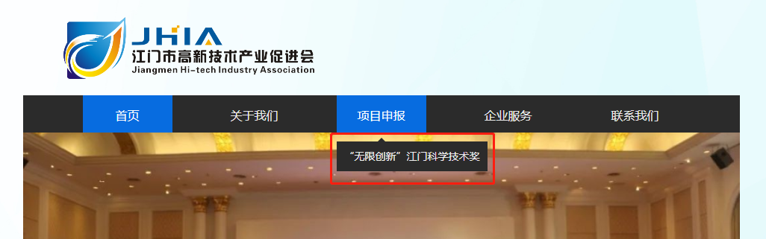
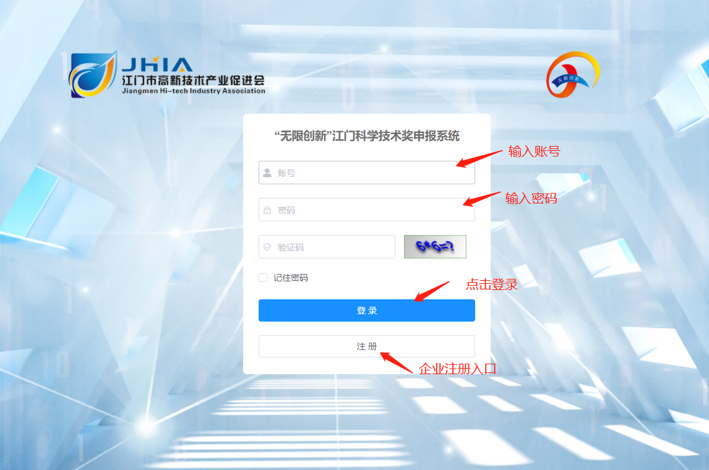

（二）填写注册申请资料
1、填写企业基本资料；
2、单位联系人邮箱为接收注册信息邮箱，请注意填写；
3、注册用户名为企业管理员登录账号，注意保存；
4、提交后注意邮箱接收通知邮件（如注册未通过需要对应链接跳转修改页面）；
5、注册成功初始密码为123456。

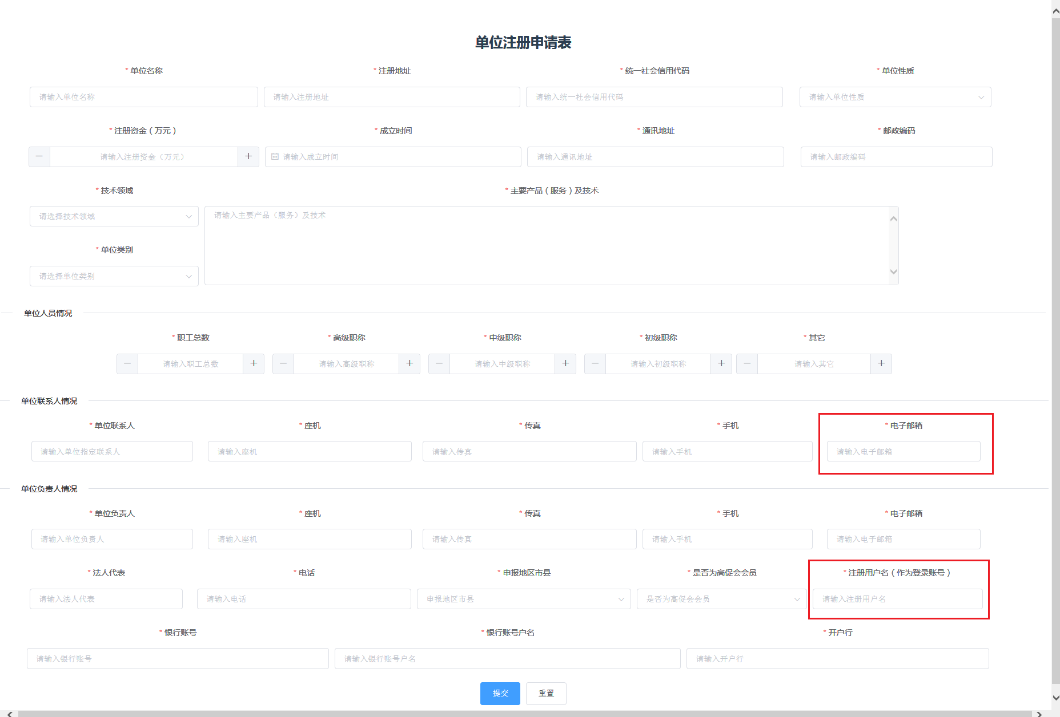

二、申报
（一）申报员管理
申报员为企业“无限创新”科学技术奖申请填报角色，一个企业可存在多个申报员，由企业管理员添加。
1、企业管理员登录系统，左侧打开企业管理-申报员管理；
2、点击新增，填写申报员姓名、密码，选择启用并确定即完成添加；
3、系统生成申报员对应登录用户名（账号），申报员使用用户名和密码
即可。

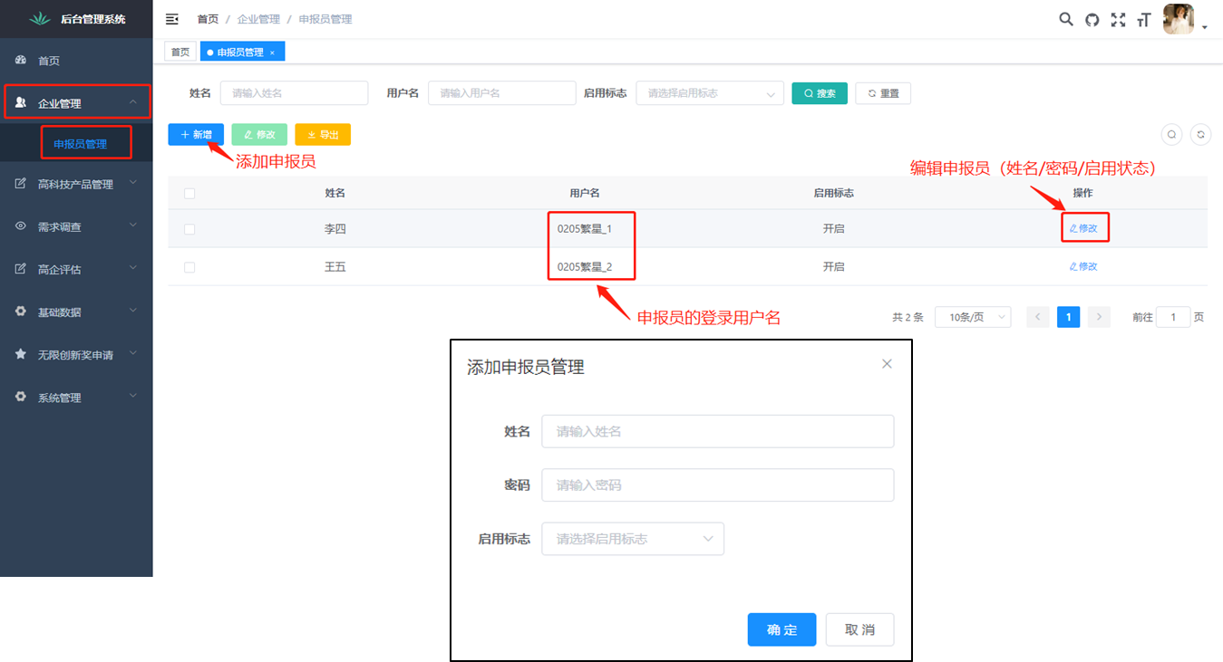

（二）申报员创建申报记录
申报员登录，打开左侧无限创新奖申请-申请管理。
1、点击申报填写添加申报项目；
2、点击申报项目后的修改，进行填报；
3、关联主要完成人；
4、关联主要完成单位。
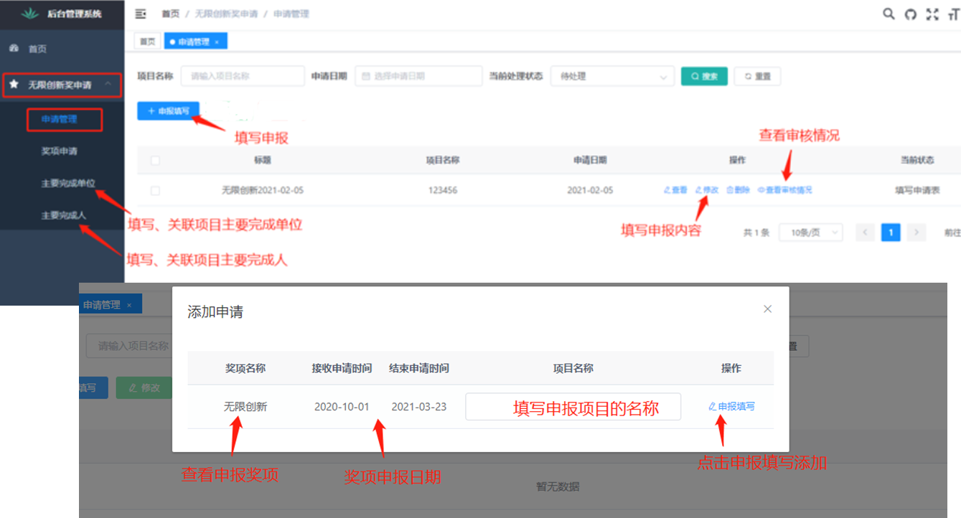

（三）申报员填报项目资料
进入填报页面，逐项填报项目资料。
1、基本情况 填写项目的基本信息；
2、项目详情；
3、应用情况及效益；
4、完成人/单位情况（完成人/单位关联请查看2.4和2.5）；
5、证明文件明细；
6、相关附件及提交（选取文件后，点击上传到服务器）；
7、附件页面可以预览PDF；
8、填写完成后点击提交。
注意：每页填写后需点击底部保存。

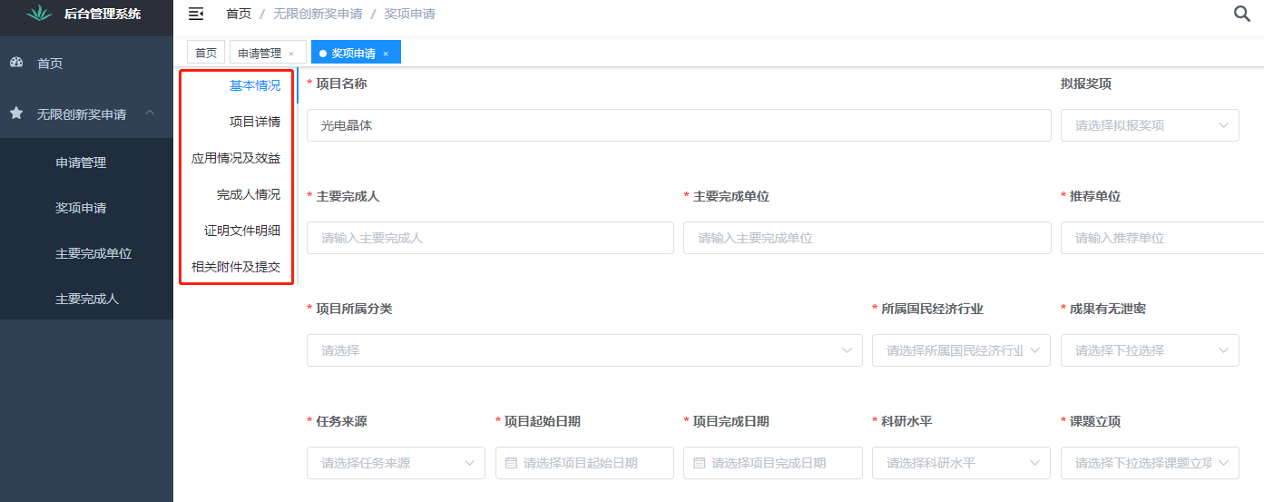

（四）申报员添加完成人
打开左侧无限创新奖申请-主要完成人。
1、点击新增添加完成人；
2、选择完成人关联项目，选择第几完成人；
3、主要支撑材料为完成人附件材料（简要描述对项目的贡献）
4、填写完成后提交保存。

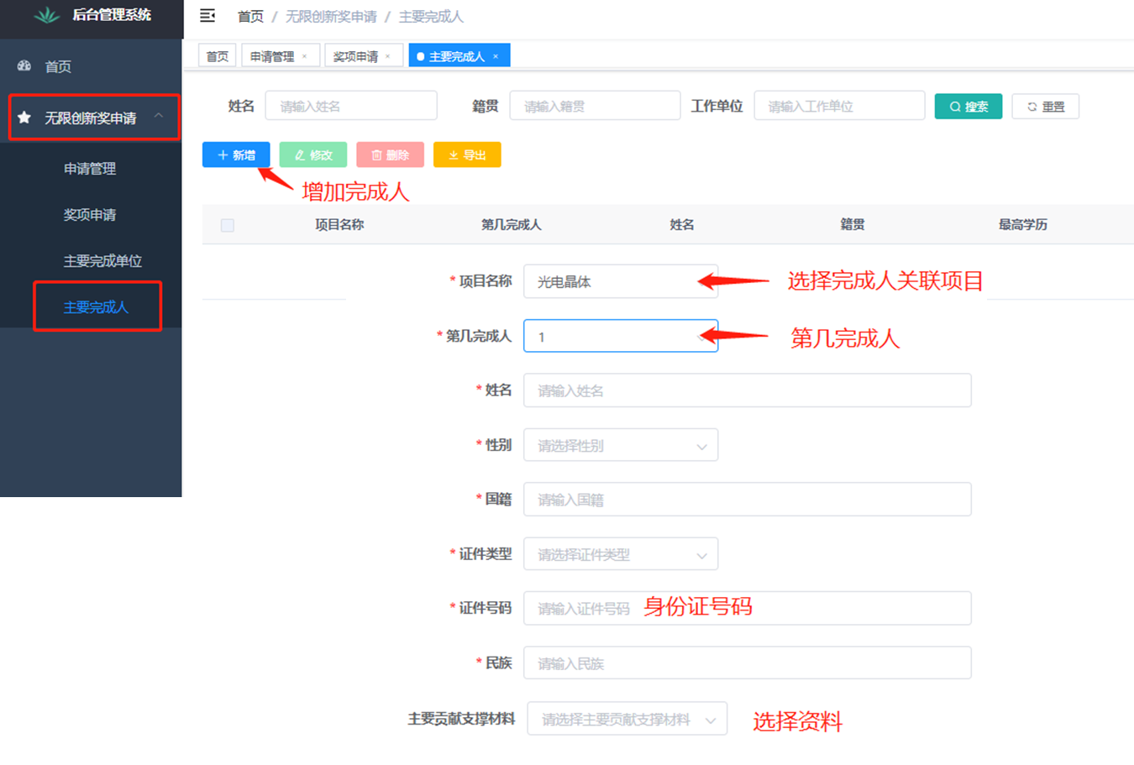

（五）申报员添加完成单位
打开左侧无限创新奖申请-主要完成单位。
1、点击新增添加完成单位
2、选择完成单位关联项目，选择第几完成单位
3、主要支撑材料为完成单位附件材料（请在申请项目上传后选择，参考2.3第6点附件提交）
4、填写完成后提交保存。

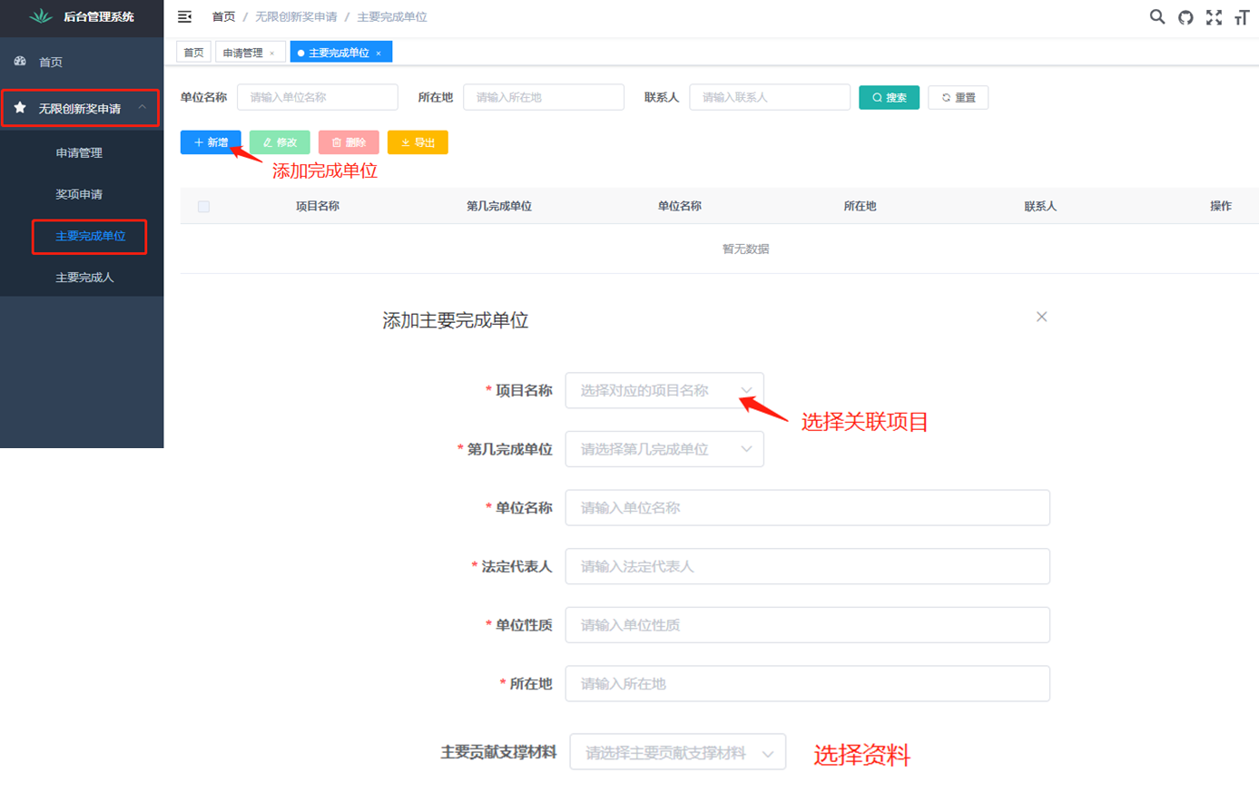

（六）企业管理员审核申请
企业管理员登录账号，左侧打开无限创新奖申请-申请管理，查看企业所有的申报记录。
1、点击查看可以查看申报资料详情；
2、点击审核进入审批页面，选择申请情况，选择审核意见（若退回需填写说明）并提交；
3、筛选状态为“审核中”搜索，可以查看企业管理员已审核的记录。

